- Nadopuni podacima koji odgovaraju strujnom krugu na slici (žaruljice su jednake):
U = 9 V
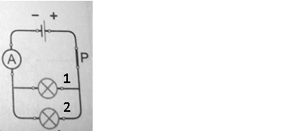
- Jakost struje kroz žaruljicu 2 :
I₂ = _________
I = 300 mA
- Napon na krajevima žaruljice 1:
U₁ = _________
- Koliki je napon na svakoj žaruljici, ako su žaruljice spojene u strujni krug jednake, a napon izvora iznosi 3 V? Na shemi strujnog kruga ucrtaj voltmetar koji mjeri napon na žaruljici 3.
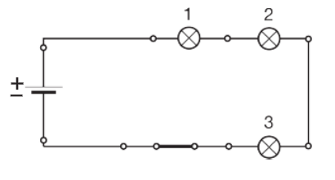

3. Ako se u strujni krug s izvorom od 15 V spoji žaruljica, njome teče električna struja jakosti 500 mA. Koliki je otpor žaruljice?
4. Električna žarulja snage 100 W svijetli 10 sati. Koliku će električnu energiju pritom potrošiti?
5. Nacrtaj strujni krug sa dva serijski spojena otpornika, a zatim izračunaj ukupni otpor strujnog kruga ako su otpornici 5 Ω i 10 Ω.

